**四、实验内容及实验步骤**

实验步骤：

1. 根据预习报告中的电路模拟图，在实验箱中连接好电路，并测试CPA的工作是否正常。
2. 将电路连接到示波器，观察波形。
3. 记录波形图像，与仿真软件模拟的输出波形图做对比。

波形图：

1. CP1与G0对比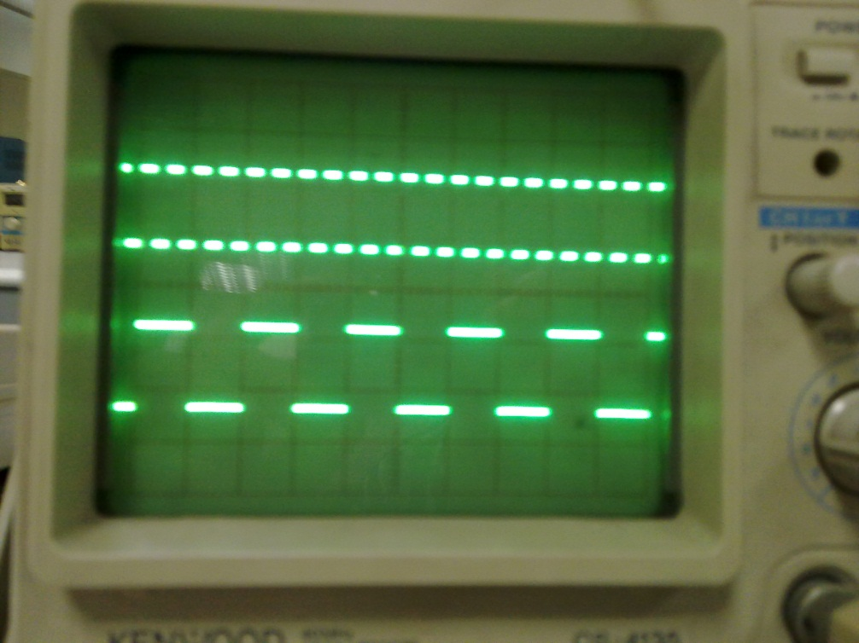
2. G0与G1对比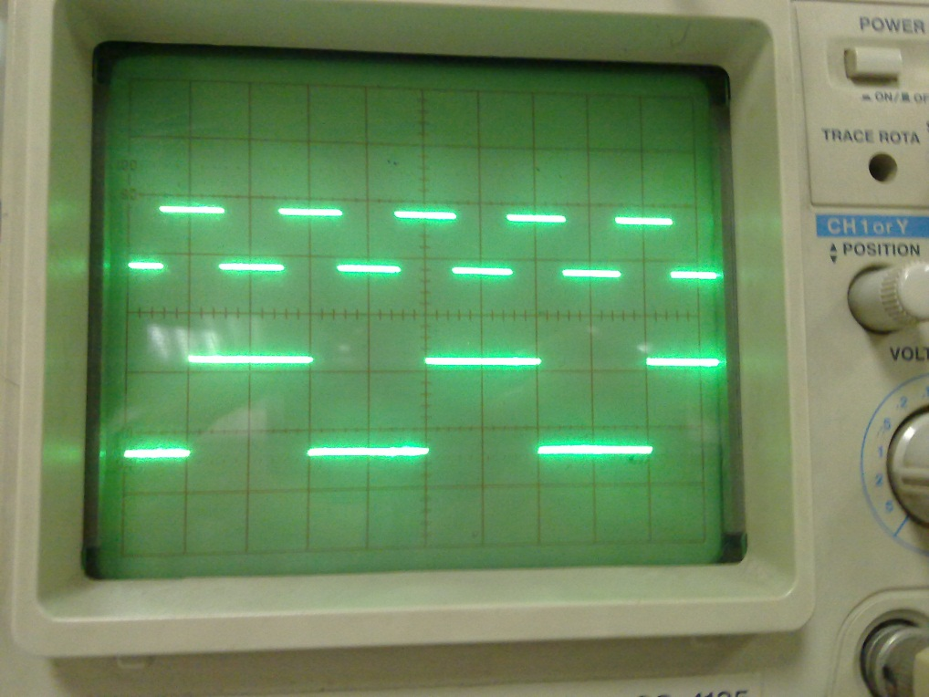
3. G1与G2对比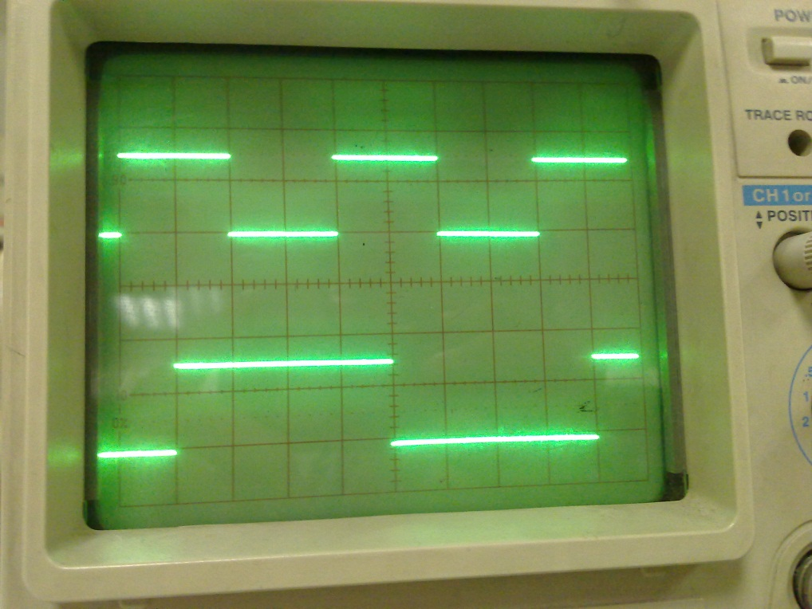
4. G2与G3对比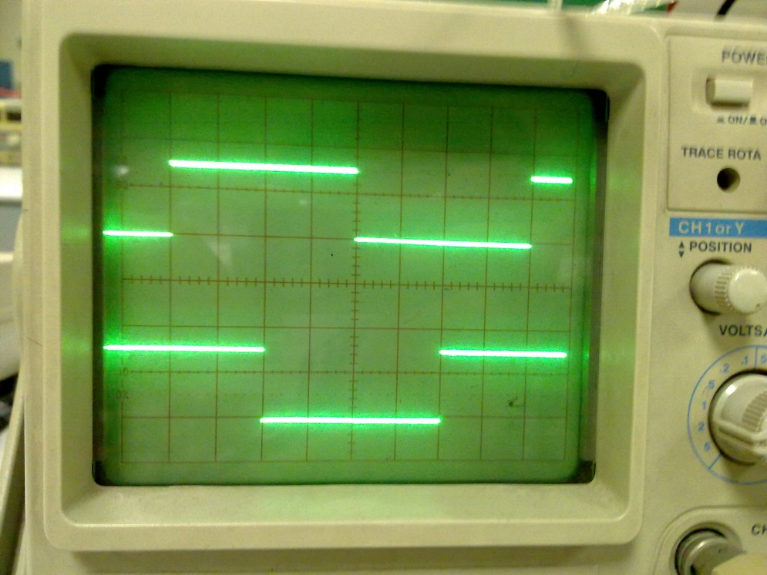
5. G3与Q0对比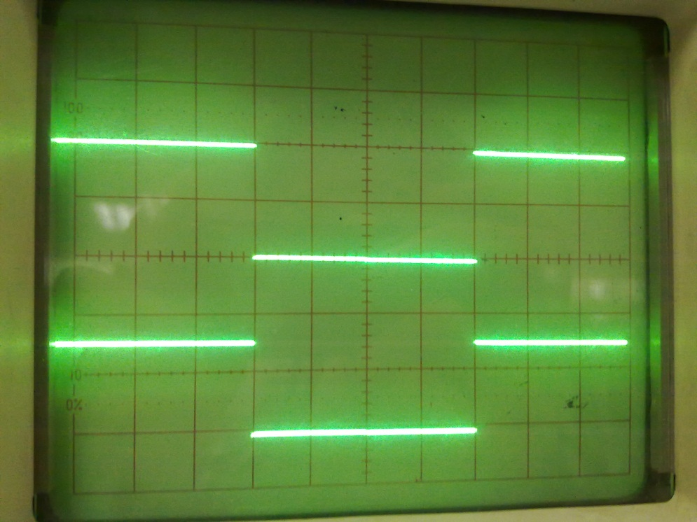
6. Q0与Q1对比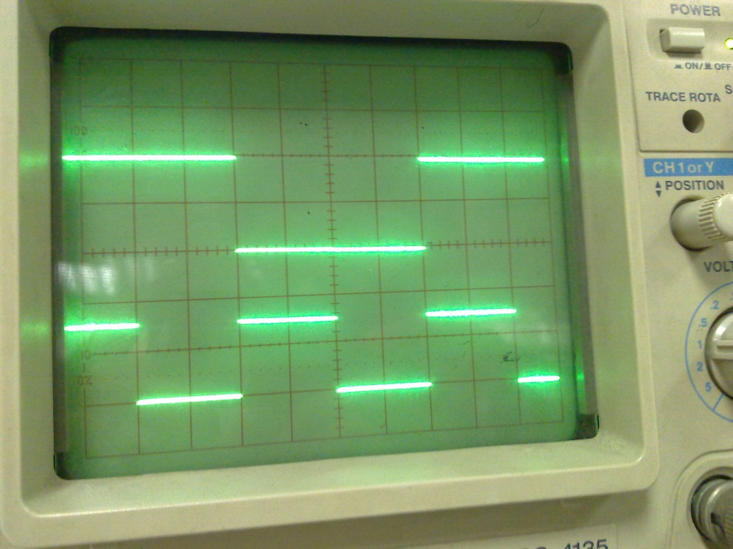
7. Q1与Q2对比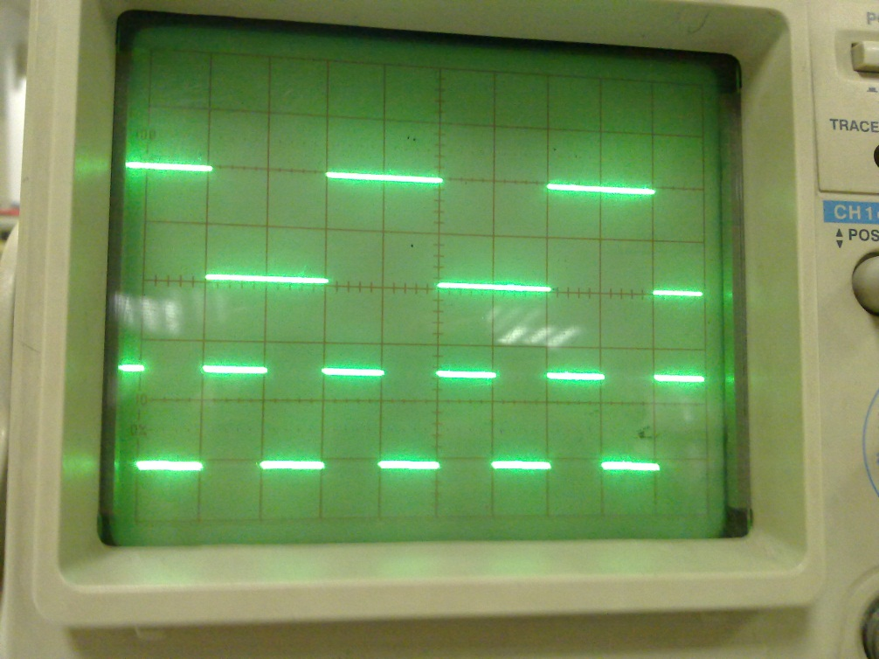
8. Q2与Q3对比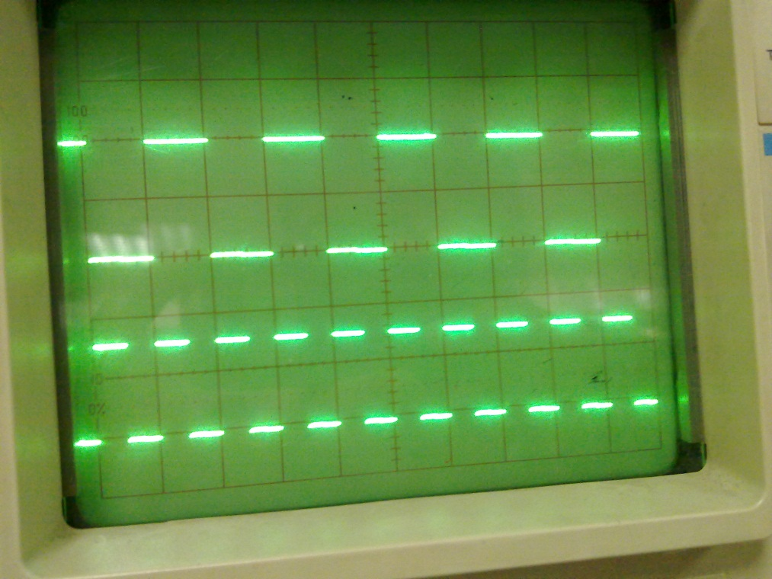
9. 模拟波形

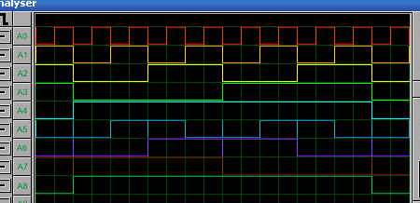

**五、 实验分析**

在试验中刚开始观察波形的时候，发现波形与预期显示是相反的，于是检查了输出端的接法，发现G0~G3刚好顺序颠倒了，高低电平的位置搞反了，所以输出的波形是与预想输出相反的。

其次就是输出的时候G3\G2的波形竟然出现了虚线的情况，后来问过同学和老师之后发现是我把BCD码输入端放在了D0~D3，而别人把BCD码和循环码的输出放在上面一排输出的波形就是正规的，我猜测是D0~D3四个接口跟脉冲信号同在实验箱下方，可能受到了影响，但是暂时不知道如何证明我的推断。

最后就是在输出的时候刚开始一直都是输出一条直线，后来才发现是忘了把脉冲的频率调成1KHz，在之后波形又不对了，波形非常地陡峭而且很不规则，请教了老师之后发现是一个很普通的问题，因为接地端接口松动了，高低电平没有了区分，所以造成了波形的不规则。

六、附录

附上初次实验失败的几幅波形图，如下：

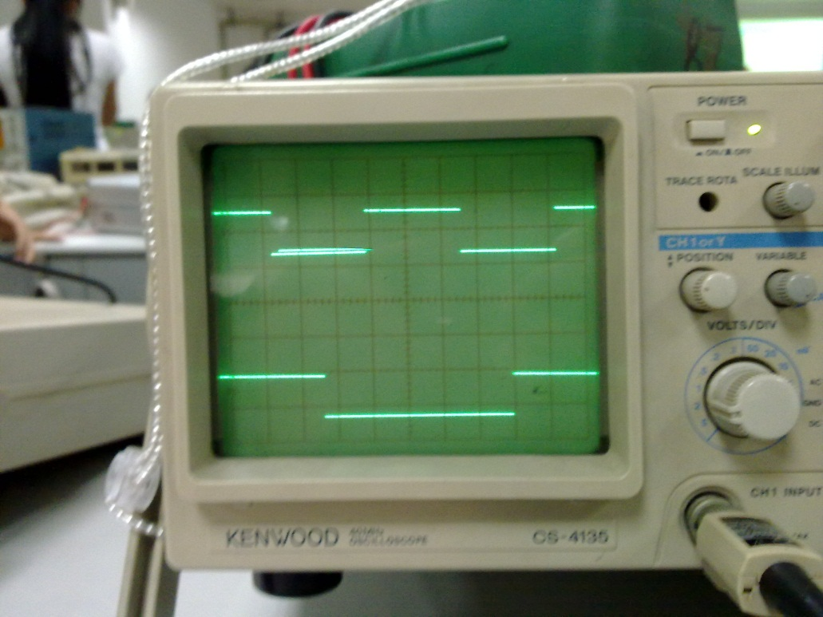

错误的波形，与模拟波形正好相反。

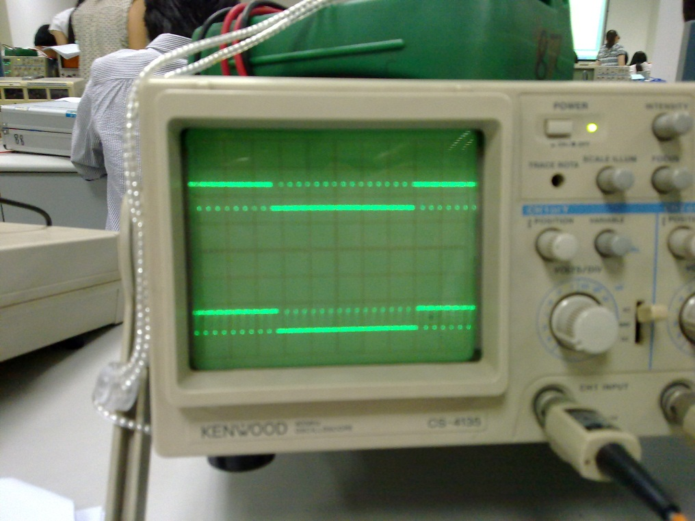

G3和Q0的波形，出现了奇怪的虚线。

Q0与Q1的波形，虚线之间还有模糊的联系。

